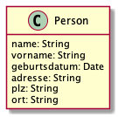
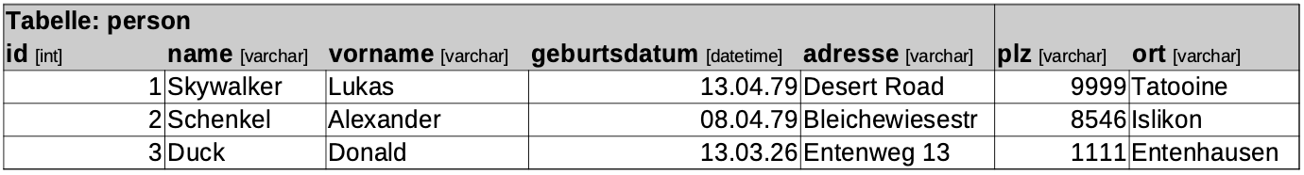
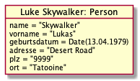
Klasse → Tabelle
Attribut → Spalte
Datentyp → Spalten-Typ
Objekt → Datenzeile

